专题07 电路和电流（包含直流和交流）
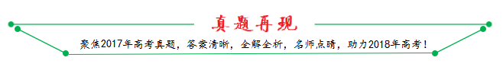
1．【2017·天津卷】在匀强磁场中，一个100匝的闭合矩形金属线圈，绕与磁感线垂直的固定轴匀速转动，穿过该线圈的磁通量随时间按图示正弦规律变化。设线圈总电阻为2 Ω，则
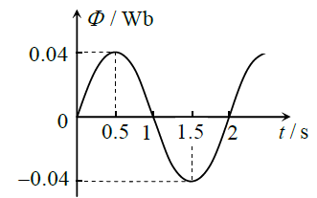
A．t=0时，线圈平面平行于磁感线
B．t=1 s时，线圈中的电流改变方向
C．t=1.5 s时，线圈中的感应电动势最大
D．一个周期内，线圈产生的热量为
【答案】AD
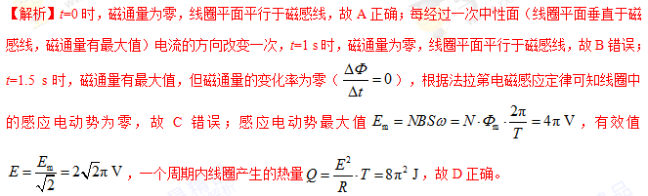
【考点定位】交变电流的规律和“四值问题”
【名师点睛】本题要正确理解正弦交变电流的规律和法拉第电磁感应定律。
2．【2017·北京卷】如图所示，理想变压器的原线圈接在的交流电源上，副线圈接有R=55 Ω的负载电阻，原、副线圈匝数之比为2:1，电流表、电压表均为理想电表。下列说法正确的是
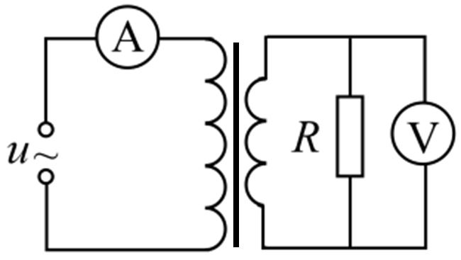
A．原线圈的输入功率为220W
B．电流表的读数为1 A
C．电压表的读数为110V
D．副线圈输出交流电的周期为50 s
【答案】B
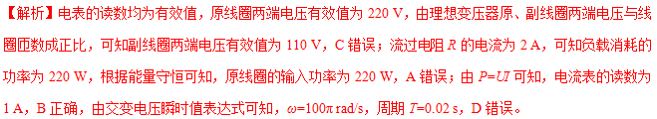
【考点定位】正弦式交变电流的“四值”、理想变压器原副线圈电压、电流、功率与匝数的关系
【名师点睛】理想变压器原副线圈两端电压、电流、功率与匝数的关系需注意因果关系，电压由原线圈决定副线圈，电流与功率则由副线圈决定原线圈。
3．【2017·江苏卷】某音响电路的简化电路图如图所示，输入信号既有高频成分，也有低频成分，则
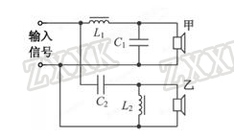
（A）电感L₁的作用是通高频 （B）电容C₂的作用是通高频
（C）扬声器甲用于输出高频成分 （D）扬声器乙用于输出高频成分
【答案】BD
【解析】电感线圈对交流电的阻碍作用由感抗描述，，频率越高阻碍作用越大，对输入端的高频和低频交流信号的作用是通低频阻高频，所以A错误；电容对交流电的阻碍作用，频率越高阻碍作用越小，所以是通高频阻低频，故BD正确；C错误．
【考点定位】电感、电容对交流电的阻碍作用
【名师点睛】本题主要考查电感、电容对交流电的阻碍作用，即感抗、容抗的大小与什么因素有关，记住这个问题不难解决．
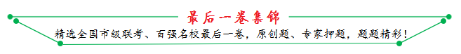
1．【2017·郑州市第三次质量预测】如图甲所示，理想变压器原、副线圈的匝数之比为2：1，R₁、R₂为定位电阻，且R₁=2R₂，已知ab两端电压μ按图乙所示正弦规律变化。下列说法正确的是
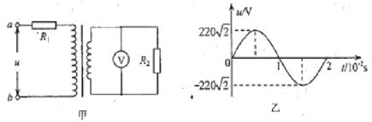
A．电阳R₂中的电流方向每秒钟改变100次
B．电压表示数为110V
C．电阻R₁、R₂消耗的功率之比为1：4
D．ab两端与副线圈两端的电压之比为3：1
【答案】AD
【解析】有图像可知，交流电的周期为0．02s，所以电流方向每秒钟改变100次，A正确；B、设电压表示数为U₂，流过R₂ 的电流为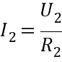，则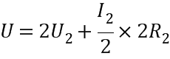，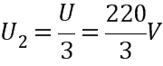，B错误；C、根据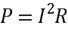，电阻R₁、R₂消耗的功率之比为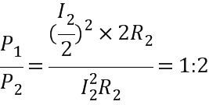，C错误；D、ab两端与副线圈两端的电压之比为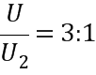，D正确。故选AD。
2．【2017·湖南省永州市高三三模】如图所示，在AB间接入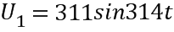（V）的正弦交流电，通过理想变压器和相同的理想二极管D₁、D₂给阻值R＝20 Ω的纯电阻供电，变压器原线圈n₁＝1100匝，副线圈n₂＝200匝，Q为副线圈正中央抽头。为保证安全，二极管的反向耐压值至少为U₀，设电阻R上消耗的电功率为P，则
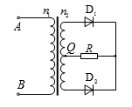
A．U₀＝56．6V，P＝20W B．U₀＝56．6V，P＝80W
C．U₀＝28．3V，P＝20W D．U₀＝28．3V，P＝80W
【答案】A
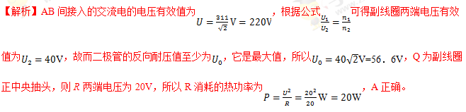
3．【2017·四川省凉山州高三第三次诊断】图甲为一台小型发电机示意图，产生的感应电动势随时间变化如图乙所示。已知发电机线圈的匝数为100匝，电阻r=2Ω，外电路的小灯泡电阻恒为R=6Ω，电压表、电流表均为理想电表。下列说法正确的是
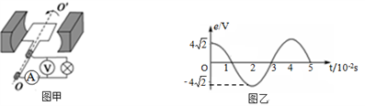
A．电压表的读数为4V
B．电流表读数0．5A
C．1秒内流过小灯泡的电流方向改变25次
D．线圈在转动过程中，磁通量最大为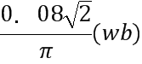
【答案】B
【解析】A、由乙图可知，交流电的最大值为：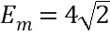V，有效值为：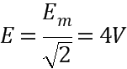，根据闭合电路的欧姆定律可知：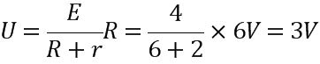，A错误；B、电流表的示数为：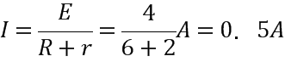，B正确；
C、由乙图可知，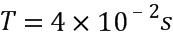，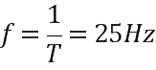，一个周期内电流方向改变两次，所以，1秒内流过小灯泡的电流方向改变50次，C错误；D、根据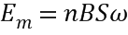可知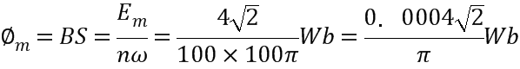，D错误。故选B。
4．【2017·山西省晋城市高三二模】如图甲所示理想变压器的原线圈输入如图乙所示的交变电流，则下列判断正确的是
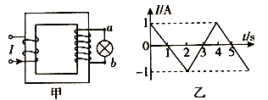
A．灯泡中的电流变化周期为2s
B．原线圈输入电流的有效值小于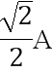
C．0~1s和1~2s流过灯泡的电流方向相同
D．前2s内贴心中磁通量的变化率恒定
【答案】BCD
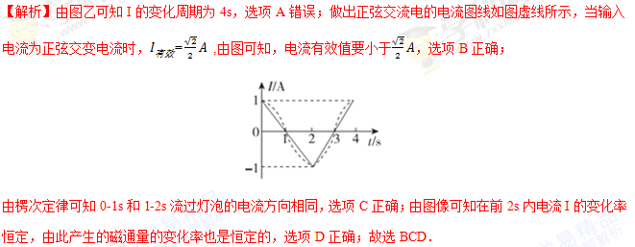
5．【2017·山西省太原市高三二模】目前，我国柔性直流输电技术世界领先。上海南汇风电场柔性直流输电工程，输送容量为2×10⁴kW，直流电压等级±30kV。设某段输电线路的两导线在同一竖直平面内，若宇宙射线中的质子、电子以速率v_{o}到达输电线所在处，不考虑地磁场的影响和粒子速率的变化，质子的运动轨迹大致是下图中的
A．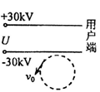B．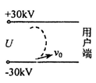C．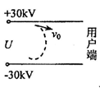D．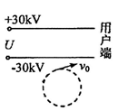
【答案】B
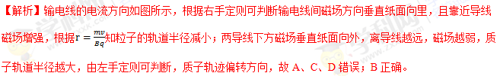
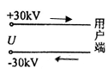

欢迎访问“高中试卷网”——http://sj.fjjy.org

